

**يوم : .................................................................**

موضوع اللغة العربية 04

**- الفصل الثاني -**

**قناة أسامة التعليمية**

**تجدون مواضيع أخرى على**

**المستوى : رابعة ابتدائي .**

**الاسم و اللقب : ...............................**

**اشْتَدَّتْ حَرَارَةُ الأَرْضِ، وَبَدَأَتْ تَتَأَوَّهُ قَائِلَةً: "آه، لَمْ أَعُدْ أَحْتَمِلُ! الحُمَّى تَزْدَادُ يَوْمًا بَعْدَ يَوْمٍ بِسَبَبِ أَفْعَالِ البَشَرِ."**

* **اقْتَرَبَ كَوْكَبُ الزُّهْرَةِ مُتَسَائِلًا: " ( مَا بِكِ يَا أُخْتِي؟ لِمَاذَا تَرْتَفِعُ حَرَارَتُكِ هَكَذَا؟" )**
* 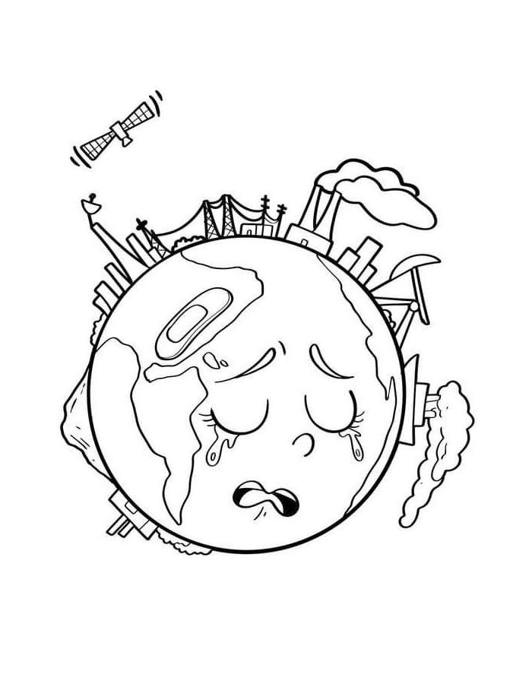**أَجَابَتْهُ الأَرْضُ بِحُزْنٍ: "التَّلَوُّثُ، الِاحْتِبَاسُ الحَرَارِيُّ، وَقَطْعُ الأَشْجَارِ... لَقَدْ أَرْهَقُونِي!"**
* **تَدَخَّلَ المِرِّيخُ قَائِلًا: "حَاوِلِي أَنْ تَصْبِرِي، رُبَّمَا يَعُودُونَ إِلَى رُشْدِهِمْ."**
* **تَنَهَّدَتِ الأَرْضُ: "أَتَمَنَّى ذَلِكَ، وَإِلَّا فَلَنْ أَكُونَ صَالِحَةً لِلْحَيَاةِ بَعْدَ الآن!"**
* **نَظَرَ الزُّهْرَةُ وَالمِرِّيخُ إِلَى بَعْضِهِمَا بِقَلَقٍ، لَكِنْ فَجْأَةً، سَمِعَتِ الأَرْضُ أَصْوَاتًا جَدِيدَةً... كَانَتْ أَصْوَاتُ البَشَرِ يَتَّحِدُونَ لِإِنْقَاذِهَا!**
* **قَالَتِ الأَرْضُ بِفَرَحٍ: "أَشْعُرُ بِتَحَسُّنٍ! لَقَدْ بَدَأُوا يَزْرَعُونَ الأَشْجَارَ، يُقَلِّلُونَ التَّلَوُّثَ، وَيُحَافِظُونَ عَلَى مِيَاهِي وَهَوَائِي!"**
* **ابْتَسَمَ الزُّهْرَةُ وَقَالَ: "أَلَمْ أَقُلْ لَكِ إِنَّ الأَمَلَ لَا يَمُوتُ؟"**
* **أَضَافَ المِرِّيخُ بِحَمَاسٍ: "لَقَدْ أَدْرَكُوا خَطَأَهُمْ، وَسَيُعِيدُونَ لَكِ عَافِيَتَكِ!"**
* **تَنَفَّسَتِ الأَرْضُ بِعُمْقٍ، وَعَادَتِ السَّمَاءُ صَافِيَةً، وَالأَنْهَارُ تَتَدَفَّقُ، وَالطَّبِيعَةُ تَزْهُرُ مِنْ جَدِيدٍ، وَبَيْنَمَا هَمَسَتْ: "شُكْرًا لَكُمْ... لَقَدْ مَنَحْتُمُونِي حَيَاةً جَدِيدَةً!"**

**.أسئلة البناء الفكري**

1. **من هي الشخصيات المتحاورة في النص ؟**

**.....................................................................................................................................**

1. **هل القصة و الحوار حقيقيان أم خياليان ؟ مع التعليل .**

**.....................................................................................................................................**

1. **كيف عاد الأمل لكوكب الأرض مجددا ؟**

**.....................................................................................................................................**

1. **ماهو شعورك نحو كوكب الأرض الذي صار مريضا بسبب التلوث**

**.....................................................................................................................................**

1. **هَاتِ مِنَ النَّصِّ :**

**مرادف : صوابهم =...................... ضد : مرضك = ..............................**

**أسئلة البناء اللغوي**

1. **اِسْتَخْرَجَ مِنْ اَلنَّصِّ :**

|  |  |  |  |  |
| --- | --- | --- | --- | --- |
| **مضاف إليه** | **فاعل** | **حرف نفي** | **جَمْعُ تكسير** | **صفة** |
| **.......................** | **.......................** | **.......................** | **.......................** | **.......................** |

1. **أعرب ماتحته خط في النص :**

**تَزْدَادُ: .......................................................................................................................**

**الأَشْجَارَ: .......................................................................................................................**

**حَمَاسٍ: .......................................................................................................................**

1. **حول الجملة بين قوسين في السند إلى الجمع المؤنث المخاطب : (أنتن) .......................................................................................................................................**
2. **عَلَّلْ سَبَبَ كِتَابَةِ الهمزة فِي الكلمات اَلتَّالِيَةِ :**

**قَائِلَةً:. .............................................................................................................................**

**فَجْأَةً:. .............................................................................................................................**

**اَلْوَضْعِيَّةُ اَلْاَدْمَاجِيَّة :**

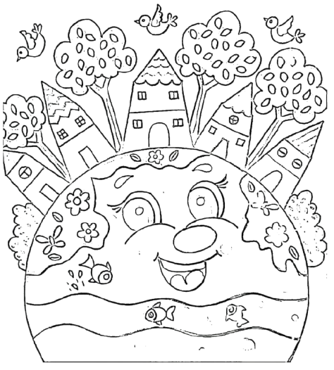**أنتبه البشر أخيرا إلى ضرورة إنقاذ الأرض من التلوث ، في بضعة أسطر تحدث عن الأعمال و السلوكات التي يمكن للبشر القيام بها من أجل حماية كوكب الأرض الذي صار مهددا بزوال بريقه جرّاء التلوث .**

**..........................................................................................................................................**

**..........................................................................................................................................**

**..........................................................................................................................................**

**..........................................................................................................................................**

**..........................................................................................................................................**

**..........................................................................................................................................**

**..........................................................................................................................................**

**..........................................................................................................................................**

**..........................................................................................................................................**

**..........................................................................................................................................**

**..........................................................................................................................................**

**..........................................................................................................................................**

**..........................................................................................................................................**

**..........................................................................................................................................**

**..........................................................................................................................................**

**..........................................................................................................................................**

**..........................................................................................................................................**

**..........................................................................................................................................**